**HƯỚNG DẪN HỌC TẬP MÔN TOÁN**

Thứ ngày tháng 10 năm 2021

Toán

**BÀI: SỐ 6**

**Hoạt động 2:**

Học sinh làm vào Vở bài tập Toán trang 31, 32, 33.

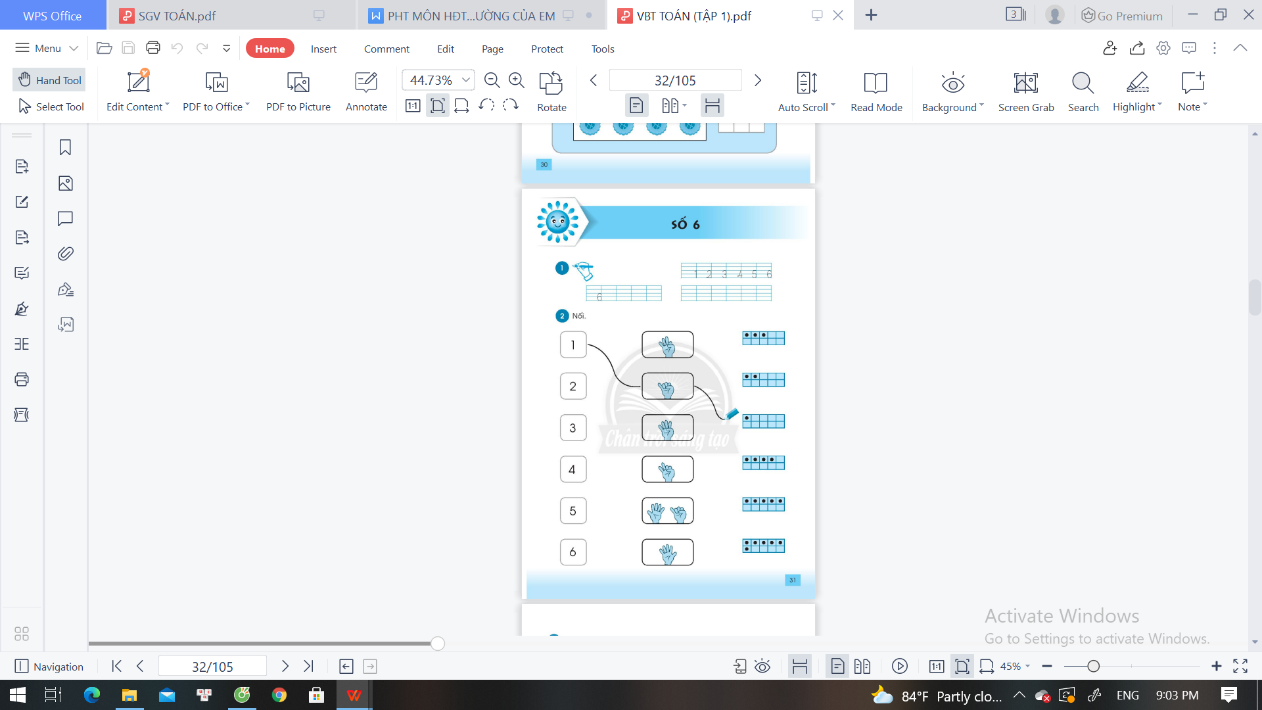

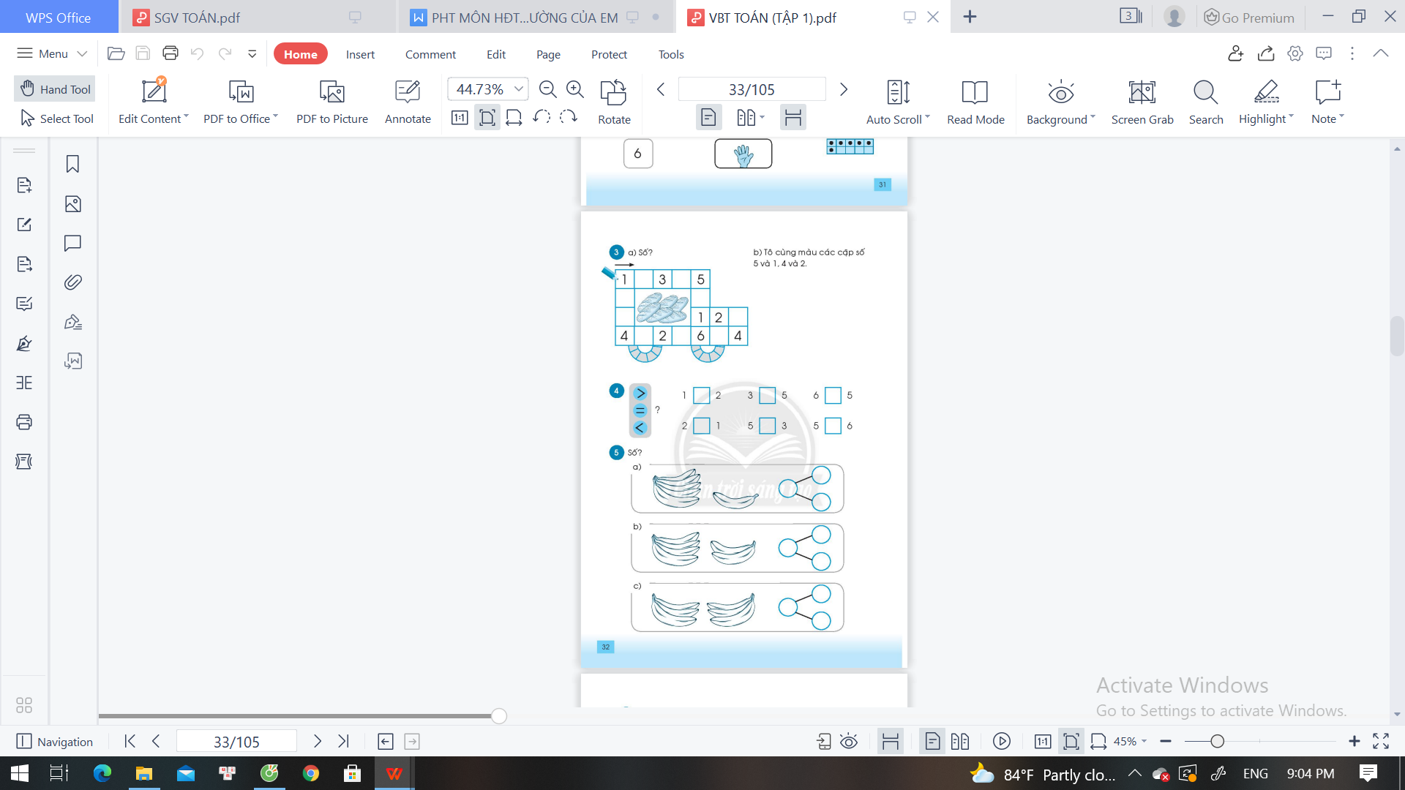

**6**

**6**

**4**

**2**

**5**

**3**

1 2 3 4 5 6

6 6 6

**3**

**1**

**5**

**<**

**<**

**>**

**<**

**>**

**>**

**5**

**6**

**1**

**4**

**6**

**2**

**3**

**6**

**3**

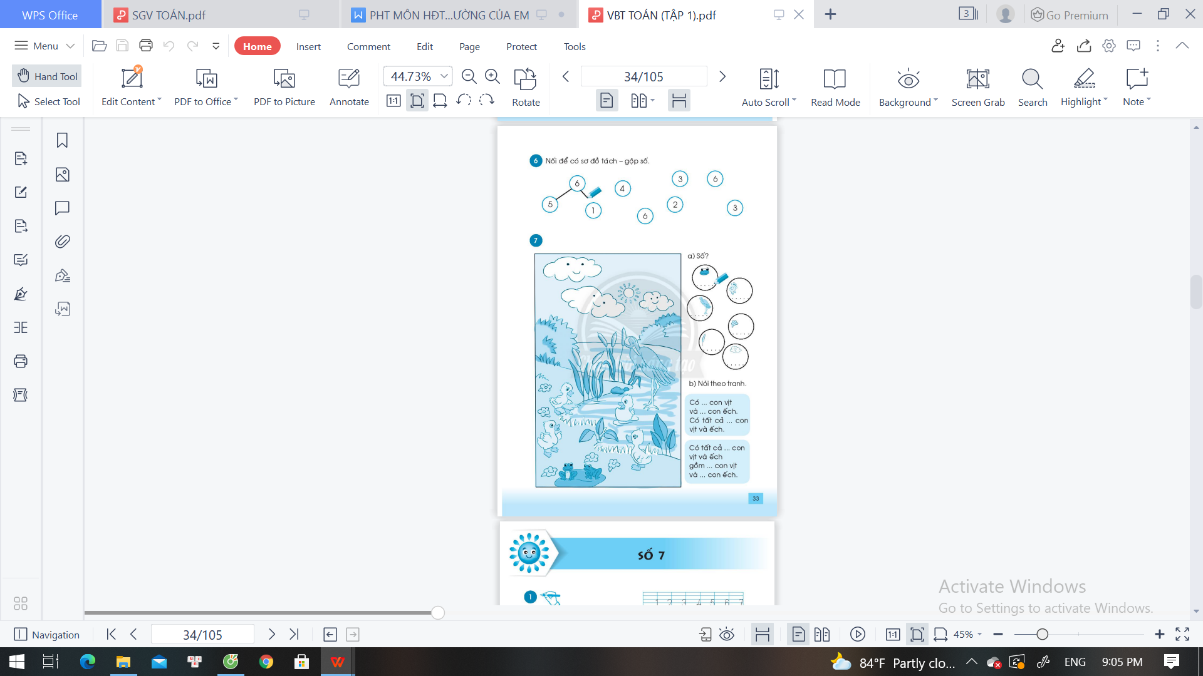

**2**

**4**

**5**

**1**

**3**

**6**

**2**

**4**

**6**

**2**

**4**

**6**

**GIÁO VIÊN CHỦ NHIỆM TỔ TRƯỞNG PHÓ HIỆU TRƯỞNG**

Lê Phạm Yến Hồng Võ Thị Thu Hồng Lê Thị Kim Quyên

Lê Xuân Hậu

Võ Thị Chí Linh

Trương Thị Xuân Loan

Trang Phạm Vũ Hạ

Đinh Ngọc Vân Nhi

Võ Thị Thu Hồng

Huỳnh Thị Hồng Đào

Trần Thị Bảo Thi